《新聞通知》

活動名稱：「角落欣世界」──罕病廣播節目開播記者會
時間：95年9月29日(五)下午二點至三點
地址：台北國賓大飯店二樓聯誼廳(中山北路二段63號，雙連捷運站)


主辦單位： 台灣弱勢病患權益促進會、、 罕見疾病基金會
新聞聯絡人：台灣弱勢病患權益促進會2560-4501 專員江欣怡
罕見疾病基金會2521-0717 活動公關組分機131-133
組長 黃嘉煌 0920-082-148；專員 楊家琪 0921-944-923
專員 方馨嫺 0921-922-396
------------------------------------------------------------------
罕見的十四堂課──星期天的「角落欣世界」

罕病初試啼聲在中廣流行網
聽膩了靡靡之音，看厭了腥羶八卦嗎？這一次，罕見天使楊玉欣邀請您聽見不同的聲音。在即將開播的廣播新節目「角落欣世界」當中，主持人玉欣要用不同的觀點來帶領我們發現新世界。她能否用生命的新體驗，挑戰另類流行的可能，歡迎您蒞臨記者會，聽她娓娓道來。

14個罕病生命議題 V.S藝文演藝達人
「我說啊，我是個被兔子打敗的男人！」威爾森氏症病友阿翰苦笑著說，您知道他面臨了什麼樣的打擊才如此形容自己嗎？
「一個人躺在加護病房，最喜歡看著時鐘……」多發性硬化症的病友孟伶說，但為什麼在病床上的她會對時鐘「情有獨鐘」呢？
第一季14集節目中，什麼樣的藝文演藝達人將和病友與家屬對談，分享各種生命議題的獨到見解，在交互激盪中，擦撞出燦爛的火花？記者會當天，將有達人代表們出席，為各位述說在錄音間的趣味內容……

罕見天使帶您從「心」聽見生命的新境界
開播記者會當天，除了讓您身歷廣播節目錄音的情境之外，亦有多位參與節目的貴賓及病友將蒞臨共襄盛舉。現場不但有病友分享心得，更有廣播節目的精華片段，在記者會中讓大家先聽為快！
苦難或許是化妝過的祝福，經歷風霜的果實更顯甜美。活動內容精采可期，邀請您一同參與。

【節目播出時間及頻道】
中廣流行網（全省聯播網）10/1~12/31每週日上午10:00~11:00

【記者會活動流程】
1330-1400 | 報到
1400-1405 | 主持人及貴賓入場
1405-1415 | 貴賓致詞
1415-1425 | 節目精彩片段播放
1425-1440 | 與談來賓互動與分享
1440-1500 | Q&A
1500 | 散會

【台北國賓大飯店地圖】
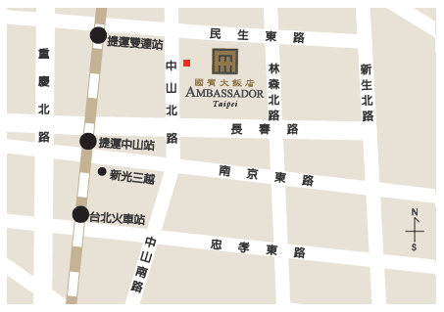
【歡迎媒體朋友蒞臨採訪】

